Họ tên: Nguyễn Thành Việt

MSSV: 1150080163

1. Xác định yêu cầu chức năng

Diễn viên (Actors)

* Độc giả (Giảng viên/Sinh viên)
* Thủ thư
* Quản lý thư viện (Admin)
* Hệ thống (LMS) – nội bộ

Chức năng cho Độc giả

* Đăng ký tài khoản (mã tài khoản = mã GV/SV), đăng nhập/đăng xuất.
* Tìm kiếm sách (lọc theo: loại, tên sách, tác giả, năm XB, từ khóa).
* Xem chi tiết đầu sách (tóm tắt, tác giả, NXB, năm, đơn giá, số bản in còn).
* Đăng ký mượn sách in (Mã sách, tên sách, tác giả, ngày mượn, ngày trả dự kiến).
* Tra cứu lịch sử mượn/trả, tình trạng yêu cầu mượn, tiền phạt (nếu có).
* Đọc sách điện tử (online trong mạng nội bộ sau khi đăng nhập).
* Đánh giá/mức độ yêu thích (rating) sách điện tử (nếu bật tính năng).

Chức năng cho Thủ thư

* Tiếp nhận yêu cầu mượn sách in (xác nhận – phát sách).
* Xử lý trả sách, tính phạt trễ hạn.
* Quản lý sách: thêm/sửa/xóa Loại sách, Đầu sách, Bản in (inventory).
* Quản lý file sách điện tử (upload, đổi tên file = Mã sách).
* Thống kê: sách đã cho mượn, sách còn kho, lượt truy cập e-book, top sách yêu thích.
* Duyệt/khóa tài khoản độc giả (khi có vi phạm).

Chức năng cho Quản lý

* Quản trị người dùng, phân quyền (Thủ thư/Quản lý).
* Cấu hình quy tắc phạt, số ngày mượn tối đa, số sách mượn tối đa.
* Báo cáo tổng hợp theo thời gian (tháng/quý/năm), theo loại sách, theo người dùng.

2. Mô hình hóa yêu cầu chức năng – Sơ đồ Use Case

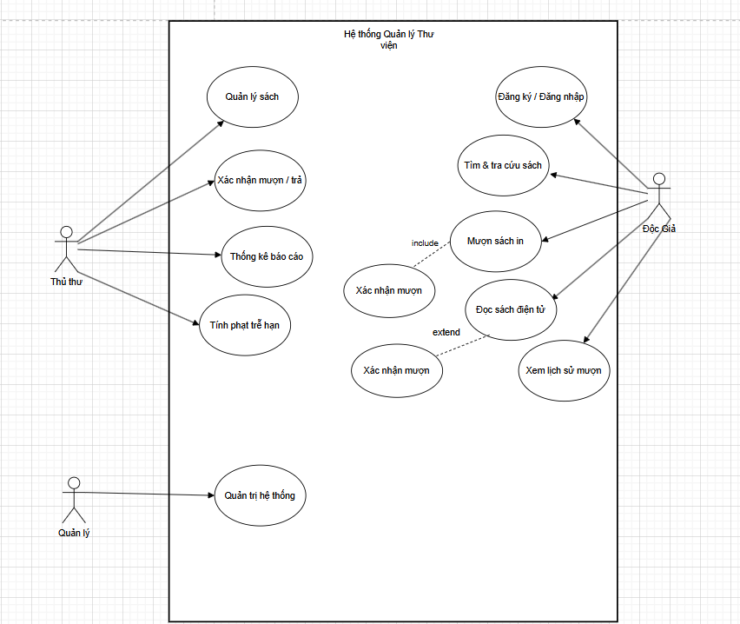

3. Yêu cầu phi chức năng

* Giao diện dễ dùng, hỗ trợ tiếng Việt
* Tìm kiếm nhanh, ổn định
* Bảo mật: đăng nhập bằng mã SV/GV, phân quyền rõ ràng
* Chỉ cho đọc ebook trong mạng nội bộ, không tải về
* Hệ thống phải sao lưu dữ liệu định kỳ

Quy tắc nghiệp vụ

* Mỗi SV/GV có 1 tài khoản duy nhất (dùng mã số)
* Mỗi lần mượn tối đa *M* quyển, hạn mượn *N* ngày
* Trả trễ:

+ <7 ngày → phạt 5% giá sách

+ 7–15 ngày → phạt 10%

+ 15 ngày → phạt 20%

* Ebook được đặt tên theo mã sách, chỉ đọc online
* Ai còn nợ phạt thì không được mượn tiếp

5. Quy trình nghiệp vụ

Quy trình mượn sách in:

* Độc giả đăng nhập → chọn sách → gửi yêu cầu
* Hệ thống kiểm tra số lượng còn → tạo phiếu giữ chỗ
* Độc giả đến thư viện nhận → thủ thư xác nhận
* Khi trả sách → kiểm tra hạn, nếu trễ thì tính phạt → cập nhật kho

Quy trình đọc ebook:

* Độc giả đăng nhập → chọn ebook → đọc trực tuyến
* Hệ thống ghi nhận lượt truy cập, cho phép đánh giá

Bài 2. Viết đặc tả use case – mô hình hóa bằng Activity

Dựa vào case study 1: xây dựng hệ thống đăng ký học phần trực tuyến,

viết đặc tả cho các use case của hệ thống: đăng nhập, tạo tài khoản, xem

điểm, thay đổi lớp học phần, ứng với mỗi đặc tả.

UC1 – Đăng nhập

* UCID: UC1
* Name: Đăng nhập
* Summary: Sinh viên nhập tài khoản và mật khẩu để vào hệ thống.
* Preconditions: Sinh viên đã có tài khoản hợp lệ.
* Postconditions: Sinh viên đăng nhập thành công, vào được trang chính.
* Primary Actor(s): Sinh viên
* Secondary Actor(s): Hệ thống xác thực
* Trigger: Sinh viên chọn chức năng đăng nhập

Main Scenario:

|  |  |
| --- | --- |
| Step | Action |
| 1 | Sinh viên nhập MSSV và mật khẩu |
| 2 | Hệ thống kiểm tra thông tin |
| 3 | Nếu đúng, hệ thống tạo phiên đăng nhập |
| 4 | Chuyển đến trang chính |

Extensions:

|  |  |
| --- | --- |
| Step | Action |
| 2a | Sai mật khẩu → báo lỗi, cho nhập lại |
| 2b | Tài khoản bị khóa/chưa có → báo lỗi và dừng |

UC2 – Tạo tài khoản

* UCID: UC2
* Name: Tạo tài khoản
* Summary: Sinh viên lần đầu tạo tài khoản để đăng nhập vào hệ thống.
* Preconditions: MSSV có trong dữ liệu của trường.
* Postconditions: Tài khoản được tạo và kích hoạt.
* Primary Actor(s): Sinh viên
* Secondary Actor(s): Hệ thống, Email OTP server
* Trigger: Sinh viên chọn “Tạo tài khoản”

Main Scenario:

|  |  |
| --- | --- |
| Step | Action |
| 1 | Sinh viên nhập MSSV, email, ngày sinh |
| 2 | Hệ thống đối chiếu dữ liệu |
| 3 | Gửi mã OTP qua email |
| 4 | Sinh viên nhập OTP |
| 5 | Hệ thống xác nhận và cho đặt mật khẩu |
| 6 | Tạo tài khoản thành công |

Extensions:

|  |  |
| --- | --- |
| Step | Action |
| 2a | Dữ liệu không khớp → báo lỗi |
| 4a | OTP sai/hết hạn → báo lỗi, cho nhập lại |
| 1a | Tài khoản đã tồn tại → hướng sang “Quên mật khẩu” |

Open Issues: Giới hạn số lần nhập OTP?

UC3 – Xem điểm

* UCID: UC3
* Name: Xem điểm
* Summary: Sinh viên tra cứu điểm học tập các học phần đã học.
* Preconditions: Sinh viên đã đăng nhập.
* Postconditions: Hệ thống hiển thị điểm và GPA (nếu có dữ liệu).
* Primary Actor(s): Sinh viên
* Secondary Actor(s): Hệ thống CSDL điểm
* Trigger: Sinh viên chọn “Kết quả học tập”

Main Scenario:

|  |  |
| --- | --- |
| Step | Action |
| 1 | Sinh viên mở mục Kết quả học tập |
| 2 | Hệ thống lấy dữ liệu điểm từ CSDL |
| 3 | Hiển thị danh sách học phần và điểm |

Extensions:

|  |  |
| --- | --- |
| Step | Action |
| 2a | Không có dữ liệu điểm → hiển thị thông báo “Chưa có kết quả” |
| 2b | Lỗi kết nối CSDL → báo lỗi và cho thử lại |

Open Issues: Có cho phép in/xuất file điểm không?

UC4 – Thay đổi lớp học phần

* UCID: UC4
* Name: Thay đổi lớp học phần
* Summary: Sinh viên chuyển sang lớp khác của cùng học phần nếu còn chỗ và không trùng lịch.
* Preconditions: Sinh viên đã đăng ký môn, còn trong thời gian điều chỉnh.
* Postconditions: Lịch học của sinh viên được cập nhật với lớp mới.
* Primary Actor(s): Sinh viên
* Secondary Actor(s): Hệ thống, PĐT/Cố vấn học tập (nếu có duyệt)
* Trigger: Sinh viên chọn chức năng đổi lớp

Main Scenario:

|  |  |
| --- | --- |
| Step | Action |
| 1 | Sinh viên chọn học phần đã đăng ký → bấm “Đổi lớp” |
| 2 | Hệ thống liệt kê lớp còn chỗ, không trùng lịch |
| 3 | Sinh viên chọn lớp mới |
| 4 | Hệ thống kiểm tra điều kiện (chỗ, lịch, tiên quyết, học phí) |
| 5 | Nếu hợp lệ → hủy lớp cũ, ghi danh lớp mới |
| 6 | Cập nhật thời khóa biểu và thông báo |

Extensions:

|  |  |
| --- | --- |
| Step | Action |
| 2a | Lớp hết chỗ → báo lỗi |
| 4a | Trùng lịch hoặc thiếu tiên quyết → từ chối |
| 4b | Nếu chính sách yêu cầu duyệt → chuyển trạng thái “Chờ duyệt” |
| 5a | Nếu duyệt không thành công → báo lỗi và giữ nguyên lớp cũ |

Open Issues: Có tính lại học phí khi đổi lớp không?